О внесении изменения в постановление акимата Кызылординской области от 18 сентября 2015 года № 166 "Об утверждении регламентов государственных услуг в сфере недропользования"
Утративший силу
Постановление акимата Кызылординской области от 29 февраля 2016 года № 361. Зарегистрировано Департаментом юстиции Кызылординской области 08 апреля 2016 года № 5455. Утратило силу постановлением акимата Кызылординской области от 6 февраля 2020 года № 163
Сноска. Утратило силу постановлением акимата Кызылординской области от 06.02.2020 № 163 (вводится в действие по истечении десяти календарных дней после дня первого официального опубликования).
В соответствии с Законом Республики Казахстан от 23 января 2001 года "О местном государственном управлении и самоуправлении в Республике Казахстан" и Законом Республики Казахстан от 15 апреля 2013 года "О государственных услугах" акимат Кызылординской области ПОСТАНОВЛЯЕТ:
1. Внести в постановление акимата Кызылординской области от 18 сентября 2015 года № 166 "Об утверждении регламентов государственных услуг в сфере недропользования" (зарегистрировано в Реестре государственной регистрации нормативных правовых актов за номером 5174, опубликовано 13 июня 2015 года в газетах "Сыр бойы" и "Кызылординские вести") следующее изменение:

регламент государственной услуги "Регистрация договора залога права недропользования на разведку, добычу общераспространенных полезных ископаемых", утвержденный указанным постановлением, изложить в новой редакции согласно приложению к настоящему постановлению.
2. Контроль за исполнением настоящего постановления возложить на заместителя акима Кызылординской области Амреева Г.М.
3. Настоящее постановление вводится в действие по истечении десяти календарных дней после дня первого официального опубликования.
Аким Кызылординской области | К. Кушербаев
Приложение
к постановлению акимата Кызылординской области
от "29" февраля 2016 года №361
Приложение
к постановлению акимата Кызылординской области
от "18" сентября 2015 года № 166
Регламент государственной услуги "Регистрация договора залога права недропользования на разведку, добычу общераспространенных полезных ископаемых"
1. Общие положения
1. Наименование услугодателя: государственное учреждение "Управление индустриально-инновационного развития Кызылординской области" (далее – услугодатель).
Прием заявлений и выдача результатов оказания государственной услуги осуществляются через:
1) канцелярию услугодателя;
2) некомерческое акционерное общество "Государственная корпорация" "Правительство для граждан" (далее – Государственная корпорация);
3) веб-портал "электронного правительства" www.egov.kz, www.elicense.kz (далее – портал).
2. Форма оказания государственной услуги – бумажная и (или) электронная (частично автоматизированная)
3. Результат оказания государственной услуги – свидетельство о регистрации договора залога права недропользования (далее – свидетельство), по форме, согласно приложению 1 к стандарту государственной услуги "Регистрация договора залога права недропользования на разведку, добычу общераспространенных полезных ископаемых", утвержденного приказом Министра по инвестициям и развитию Республики Казахстан от 28 апреля 2015 года № 521 "Об утверждении стандартов государственных услуг в сфере недропользования, за исключением углеводородного сырья, а также угля и урана" (зарегистрирован в Реестре государственной регистрации нормативных правовых актов за №11606) (далее – стандарт).
4. Форма предоставления результата оказания государственной услуги – бумажная и (или) электронная.
В случае обращения за получением разрешения на бумажном носителе результат государственной услуги оформляется в электронной форме, распечатывается и заверяется печатью и подписью уполномоченного лица услугодателя.
На портале результат оказания государственной услуги направляется в "личный кабинет" в форме электронного документа, подписанного электронной цифровой подписью (далее – ЭЦП) уполномоченного лица услугодателя.
2. Описание порядка действий структурных подразделений (работников) услугодателя в процессе оказания государственной услуги
5. Основание для начала процедуры (действия) по оказанию государственной услуги: предоставление услугополучателем либо его представителем по доверенности (далее – его представитель) услугодателю либо в Государственную корпорацию заявления согласно приложению 3 стандарта либо направление заявления в форме электронного документа через портал.
6. Содержание каждой процедуры (действия), входящей в состав процесса оказания государственной услуги, длительность выполнения:
1) услугополучатель либо его представитель предоставляет услугодателю документы согласно пункту 9 стандарта;
2) сотрудник канцелярии услугодателя регистрирует и предоставляет документы руководителю услугодателя (не более пятнадцати минут);
3) руководитель услугодателя рассматривает и направляет документы исполнителю услугодателя (не более тридцати минут);
4) исполнитель услугодателя проверяет полноту представленных документов, в случае установления факта предоставления неполного пакета документов, подготавливает и предоставляет руководителю услугодателя письменный мотивированный отказ в дальнейшем рассмотрении заявления (далее – мотивированный отказ) (в течение одного рабочего дня), в случае предоставления полного пакета документов, подготавливает и предоставляет свидетельство руководителю услугодателя (в течение четырех рабочих дней);
5) руководитель услугодателя подписывает и направляет мотивированный отказ либо свидетельство сотруднику канцелярии услугодателя (не более тридцати минут);
6) сотрудник канцелярии услугодателя регистрирует и выдает мотивированный отказ либо свидетельство услугополучателю либо его представителю (не более пятнадцати минут).
Описание результата процедуры (действия) по оказанию государственной услуги, который служит основанием для начала выполнения следующей процедуры (действия) (с указанием результата процедуры (действия) и порядка его передачи в другое структурное подразделение) приведено в приложении 1 к настоящему регламенту.
3. Описание порядка взаимодействия структурных подразделений (работников) услугодателя и иных организаций в процессе оказания государственной услуги
7. Перечень структурных подразделений (работников) услугодателя и иных организаций, которые участвуют в процессе оказания государственной услуги:
1) сотрудник канцелярии услугодателя;
2) руководитель услугодателя;
3) исполнитель услугодателя;
4) работник Государственной корпорации;
5) работник накопительного отдела Государственной корпорации.
8. Описание последовательности процедур (действий) между структурными подразделениями (работниками) с указанием длительности каждой процедуры (действия) приведено в приложении 3 к настоящему регламенту.
9. Подробное описание последовательности процедур (действий), взаимодействий структурных подразделений (работников) услугодателя в процессе оказания государственной услуги, а также описание порядка взаимодействия Государственной корпорацией с другими услугодателями (или) и в процессе оказания государственной услуги отражено в справочнике бизнес-процессов оказания государственной услуги согласно приложению 4 к настоящему регламенту.
Справочник бизнес-процессов оказания государственной услуги размещается на официальных интернет-ресурсах государственного учреждения "Управление индустриально-инновационного развития Кызылординской области", акимата Кызылординской области, акиматов районов и города Кызылорды.
4. Описание порядка взаимодействия с Государственной корпорацией и (или) иными услугодателями, а также использования информационных систем в процессе оказания государственной услуги
10. Описание порядка обращения в Государственную корпорацию и (или) к иным услугодателям, длительность обработки запроса услугополучателя, а также описание процесса получения результата оказания государственной услуги через Государственную корпорацию, его длительность:
1) услугополучатель либо его представитель предоставляет в Государственную корпорацию следующие документы согласно пункту 9 стандарта:
заявление согласно приложению 3 к стандарту;
договор о залоге права недропользования, подписанный в установленном порядке (оригинал в трех экземплярах);
документ, подтверждающий полномочия представителя услугополучателя (доверенность);
документ, удостоверяющий личность (для идентификации услугополучателя);
2) работник Государственной корпорации регистрирует документы и сверяет подлинность оригиналов с воспроизведенными электронными копиями документов, получает письменное согласие услугополучателя либо его представителя на использование сведений, составляющих охраняемую законом тайну, содержащихся в информационных системах, при оказании государственных услуг, если иное не предусмотрено законами Республики Казахстан и выдает услугополучателю либо его представителю расписку о приеме соответствующих документов (не более пятнадцати минут);
3) работник накопительного отдела Государственной корпорации направляет документы услугодателю (в течение одного рабочего дня, не входит в срок оказания государственной услуги);
4) сотрудник канцелярии услугодателя регистрирует и предоставляет документы руководителю услугодателя (не более пятнадцати минут);
5) руководитель услугодателя рассматривает и направляет документы исполнителю услугодателя (не более тридцати минут);
6) исполнитель услугодателя рассматривает документы, подготавливает и предоставляет свидетельство руководителю услугодателя (в течение четырех календарных дней);
7) руководитель услугодателя подписывает и направляет свидетельство сотруднику канцелярии услугодателя (не более тридцати минут);
8) сотрудник канцелярии услугодателя регистрирует и направляет свидетельство в Государственную корпорацию (в течение одного рабочего дня);
9) работник Государственной корпорации регистрирует и выдает свидетельство услугополучателю либо его представителю (не более пятнадцати минут).
Описание результата процедуры (действия) по оказанию государственной услуги, который служит основанием для начала выполнения следующей процедуры (действия) (с указанием результата процедуры (действия) и порядка его передачи в другое структурное подразделение) приведено в приложении 2 к настоящему регламенту.
11. Описание порядка обращения и последовательности процедур (действий) услугодателя и услугополучателя при оказании услуги через портал:
1) услугополучатель либо его представитель регистрируется на портале и направляет заявление в форме электронного документа (далее – электронный запрос), удостоверенное ЭЦП услугополучателя и документы согласно пункту 9 стандарта:
2) исполнитель услугодателя принимает и регистрирует электронный запрос и документы, в "личный кабинет" услугополучателя либо его представителя направляется уведомление о принятии электронного запроса с указанием даты получения результата государственной услуги и предоставляет документы руководителю услугодателя (не более пятнадцати минут);
3) руководитель услугодателя рассматривает и направляет документы исполнителю услугодателя (не более тридцати минут);
4) исполнитель услугодателя рассматривает документы, подготавливает и предоставляет разрешение либо мотивированный отказ руководителю услугодателя (в течение восьми рабочих дней);
5) руководитель услугодателя подписывает и направляет разрешение либо мотивированный отказ исполнителю услугодателя (не более тридцати минут);
6) исполнитель услугодателя регистрирует и направляет результат оказания государственной услуги в "личный кабинет" услугополучателя либо его представителя (не более пятнадцати минут).
Диаграмма функционального взаимодействия информационных систем, задействованных в оказании государственной услуги, в графической форме приведена в приложении 4 к настоящему регламенту.
Приложение 1
к регламенту государственной услуги
"Регистрация договора залога права недропользования
на разведку, добычу общераспространенных
полезных ископаемых"
Описание результата процедуры (действия) по оказанию государственной услуги, который служит основанием для начала выполнения следующей процедуры (действия) (с указанием результата процедуры (действия) и порядка его передачи в другое структурное подразделение)
1 | Номер процедуры (действия) | 1 | 2 | 3 | 4 | 5
2 | Наименование структурных подразделений | Сотрудник канцелярии услугодателя | Руководитель услугодателя | Исполнитель  услугодателя | Руководитель услугодателя | Сотрудник канцелярии  услугодателя
3 | Наименование процедур (действий)  и их описание | регистрирует документы | рассматривает документы | проверяет полноту представленных документов,  в случае установления факта предоставления неполного пакета  документов, подготавливает мотивированный отказ, в случае предоставления полного пакета документов, подготавливает свидетельство | подписывает  мотивированный отказ либо свидетельство | регистрирует  мотивированный отказ либо свидетельство
4 | Результат процедуры  (действия) по оказанию государственной услуги, который служит основанием  для начала выполнения следующей процедуры (действия) | предоставляет документы руководителю услугодателя | направляет документы исполнителю услугодателя | предоставляет  мотивированный отказ  либо свидетельство  руководителю услугодателя | направляет мотивированный отказ либо свидетельство сотруднику канцелярии услугодателя | выдает мотивированный отказ либо свидетельство услугополучателю либо его представителю
5 | Срок исполнения | не более 15 минут | не более  30 минут | при выдаче мотивированного отказа – в течение 1 рабочего дня;  при выдаче свидетельства – в течение 4 рабочих дней | не более 30 минут | не более 15 минут
Приложение 2
к регламенту государственной услуги
"Регистрация договора залога права недропользования
на разведку, добычу общераспространенных
полезных ископаемых"
Описание результата процедуры (действия) по оказанию государственной услуги, который служит основанием для начала выполнения следующей процедуры (действия) (с указанием результата процедуры (действия) и порядка его передачи в другое структурное подразделение)
1 | Номер процедуры (действия) | 1 | 2 | 3 | 4 | 5 | 6 | 7 | 8
2 | Наименование структурных подразделений | Работник  Государственной корпорации | Работник накопительного отдела Государственной корпорации | Сотрудник канцелярии услугодателя | Руководитель услугодателя | Исполнитель услугодателя | Руководитель услугодателя | Сотрудник канцелярии  услугодателя | Работник  Государственной корпорации
3 | Наименование процедур (действий)  и их описание | регистрирует документы и сверяет подлинность оригиналов | направляет документы  услугодателю | регистрирует документы | рассматривает документы | рассматривает документы и подготавливает свидетельство | подписывает  свидетельство | регистрирует  свидетельство | регистрирует  свидетельство
4 | Результат процедуры (действия) по оказанию государственной  услуги, который  служит основанием  для начала выполнения следующей процедуры (действия) | выдает услугополучателю  либо его представителю расписку  о приеме соответствующих документов |  | предоставляет документы руководителю услугодателя | направляет документы исполнителю услугодателя | предоставляет свидетельство  руководителю услугодателя | направляет свидетельство сотруднику канцелярии услугодателя | направляет свидетельство в Государствен ную корпорацию | выдает свидетельство услугополучателю либо его представителю
5 | Срок исполнения | не более  15 минут | в течение  1 рабочего дня (не входит в срок оказания государственной услуги) | не более  15 минут | не более  30 минут | в течение  4 рабочих дней | не более  30 минут | в течение 1 рабочего  дня | не более 15 минут
Приложение 3
к регламенту государственной услуги
"Регистрация договора залога права недропользования
на разведку, добычу общераспространенных
полезных ископаемых"
Описание последовательности процедур (действий) между структурными подразделениями (работниками) с указанием длительности каждой процедуры (действия)
При обращении услугополучателя либо его представителя к услугодателю:

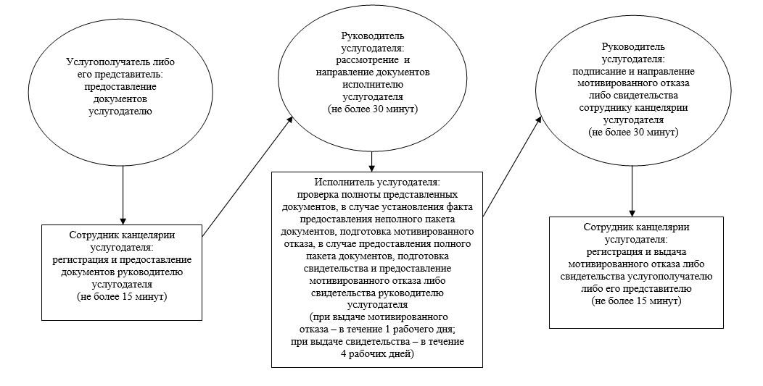

При обращении услугополучателя либо его представителя в Государственную корпорацию:

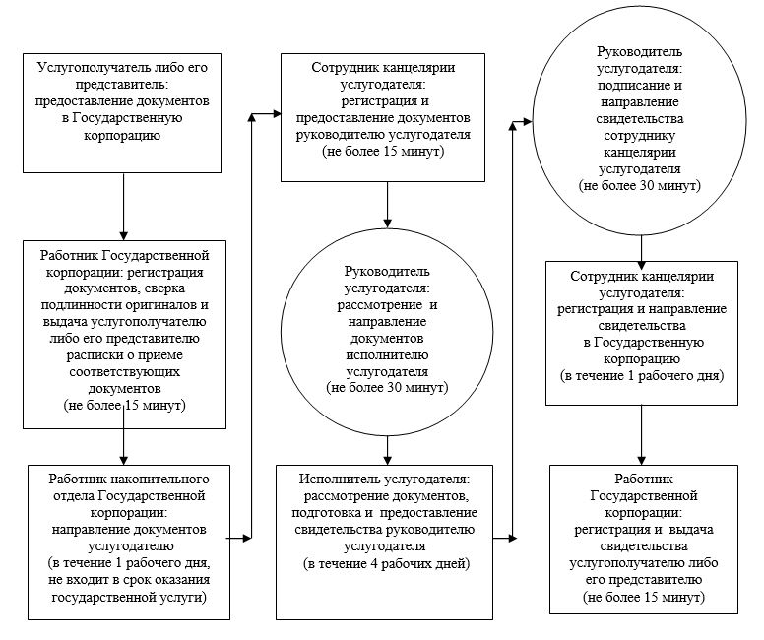

Приложение 4
к регламенту государственной услуги
"Регистрация договора залога права недропользования
на разведку, добычу общераспространенных
полезных ископаемых"
Диаграмма функционального взаимодействия информационных систем, задействованных в оказании государственной услуги, в графической форме

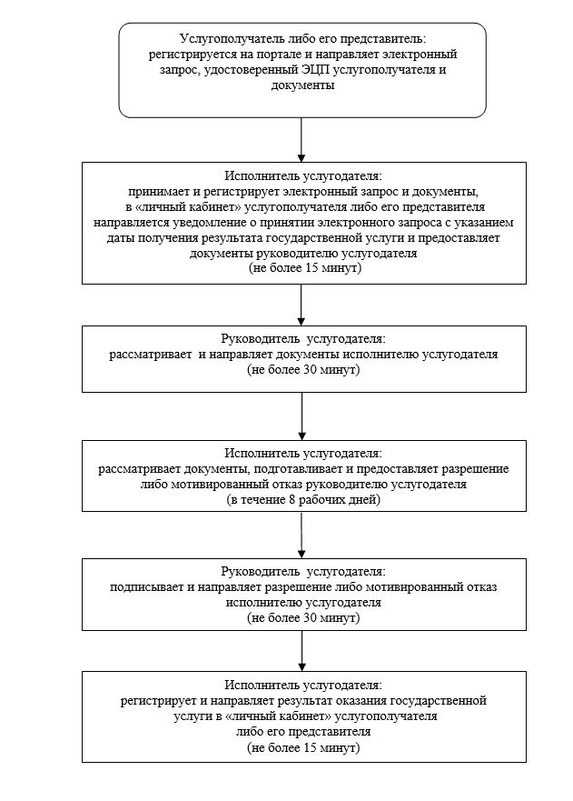

Приложение 5
к регламенту государственной услуги
"Регистрация договора залога права недропользования
на разведку, добычу общераспространенных
полезных ископаемых"
Справочник бизнес-процессов оказания государственной услуги
При обращении услугополучателя либо его представителя к услугодателю:

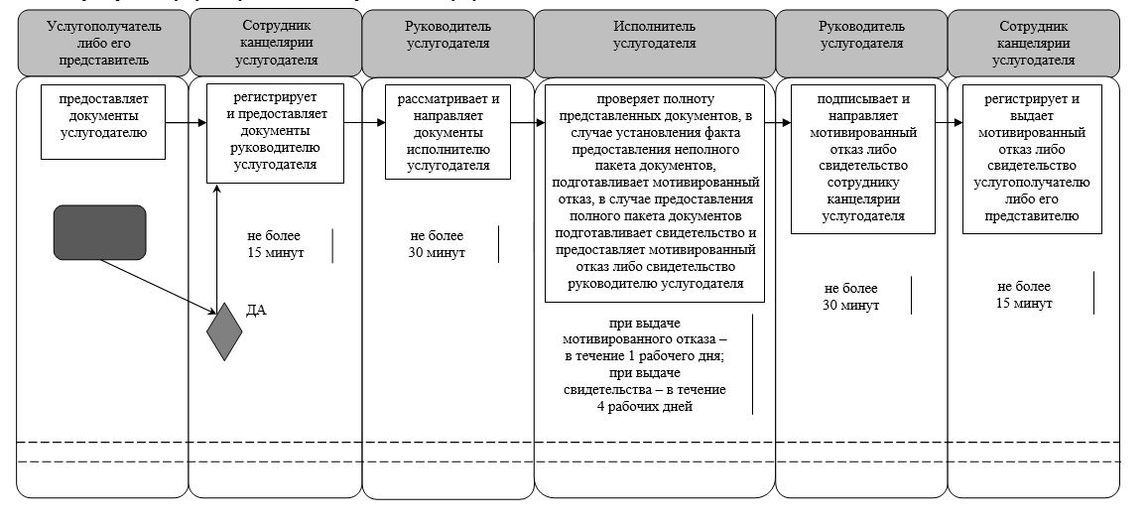

При обращении услугополучателя либо его представителя в Государственную корпорацию:

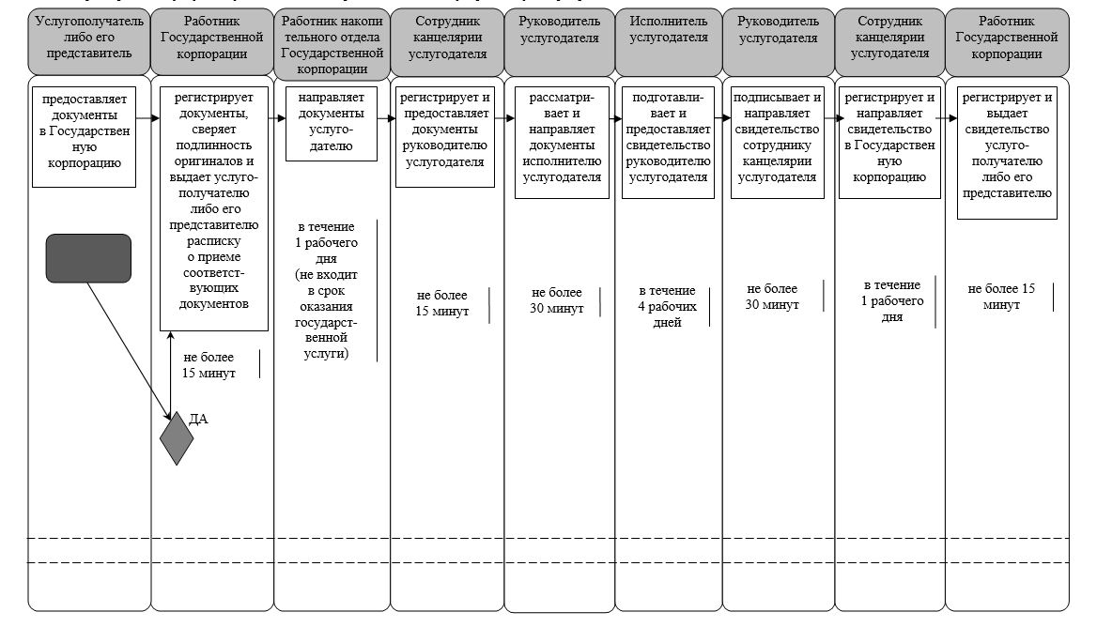

Условные обозначения:

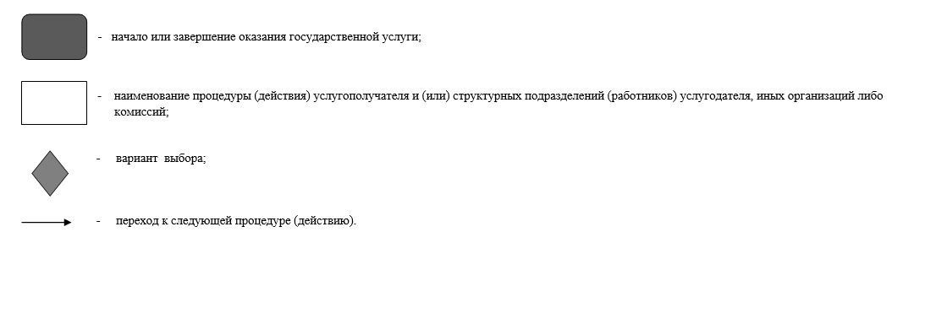

© 2012. РГП на ПХВ «Институт законодательства и правовой информации Республики Казахстан» Министерства юстиции Республики Казахстан

